МКДОУ Тогучинского района «Нечаевский детский сад»

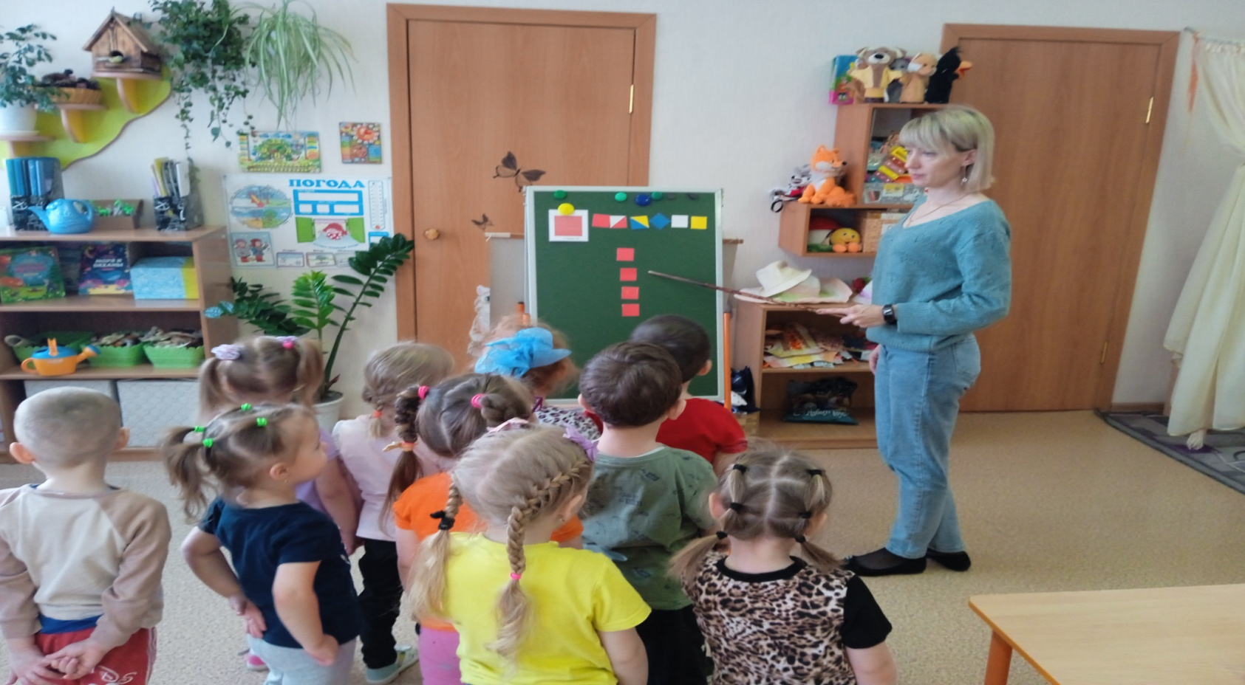

**Подготовила и провела:** воспитатель Яковлева Ольга Андреевна

февраль, 2024г.

**Цель:** Формирование математических представлений по средствам игр «Кубики Никитина»

**Задачи:**

**Образовательные:**

* Учить находить квадраты нужного цвета, различать предметы по цвету, называть его.
* Учить составлять простейший узор- большой квадрат, цифру 1
* Повторить понятия: много, один, маленький, большой, группировать предметы по признаку.
* Повторить счет до 10, по порядку.

**Развивающие:**

* Развитие успеха при получении правильного решения задания
* Развивать чувство координацию в системе «глаз-рука», составлять по схеме.
* Стимулировать развитие мелкой моторики рук

**Воспитательные:**

* Прививать интерес к получению знаний
* Воспитывать самостоятельность, умение делать выбор, работать коллективно, отвечать на вопросы воспитателя.

**Материалы и оборудование**: наборы кубиков Никитина на магнитах, схемы СУ, деревянный конструктор синего, красного и желтого цвета, пирамида, кружочки красного и зеленого цвета(разного размера), столы, мольберт,

**Ход занятия.**

**Вводная часть.**

*Дети встают на ковер в круг.*

**Воспитатель:** Ребята давайте возьмемся за руки и пожелаем друг другу доброе утро.

«Доброе утро»

Доброе утро улыбчивым лицам!

Доброе утро солнцу и птицам!

Пусть каждый становится добрым, доверчивым.

Пусть доброе утро продлится до вечера!

**Основная часть.**

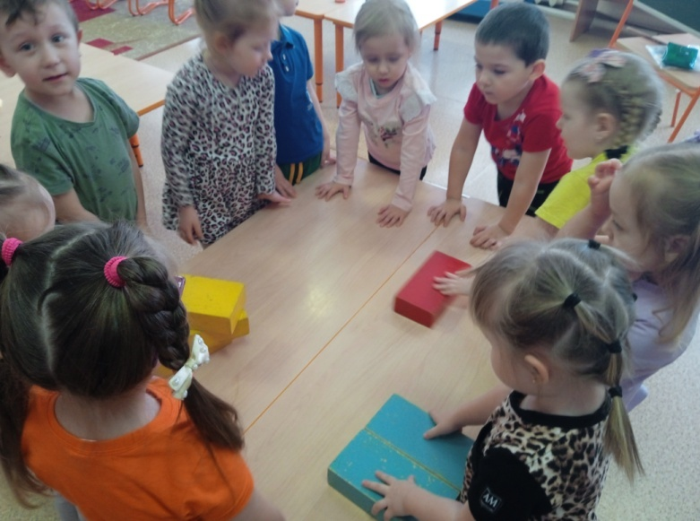**Воспитатель:** Сегодня ребята, у нас необычное математическое занятие. Сегодня мы будем выполнять различные задания. и чтобы нам начать занятие, нам надо с вами размяться и набраться сил.

**Физминутка**

Раз — мы встали, распрямились.  
Два — согнулись, наклонились.  
Три — руками три хлопка.  
А четыре — под бока.  
Пять — руками помахать.  
Шесть — на место прыгнуть вверх и улыбнись.

**Воспитатель:** Теперь мы с вами готовы к выполнению заданий . Будьте внимательны. Идем к первому столу.

*(дети и воспитатель идут к столу№1)*

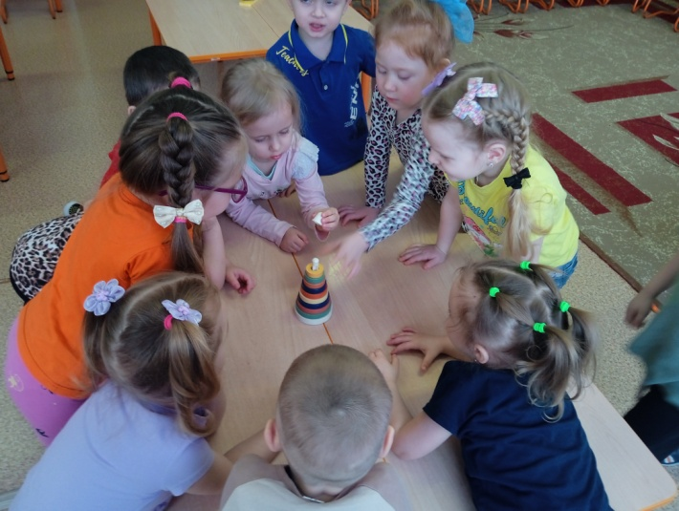**Воспитатель:** Первое задание ребята. Скажите , что лежит на столе?(конструктор). Из какого материала(из дерева).Каким цветом конструктор(синий, красный,желтый).Каким цветом больше конструктора? (ответы детей)Давайте посчитаем, сколько конструктора на столе? На какие подгруппы мы можем разделить конструктор(по цвету) Сколько конструктора в первой подгруппе? Сколько во второй? Сколько в третьей подгруппе? Где больше?

**Воспитатель:** Сейчас ваша задача составить цифру один по схеме. Воспитатель показывает схему и совместно с детьми собирают цифру 1).

**Воспитатель:** Ребята, это цифра один. Запомните как мы ее собирали..Покажите на пальчиках цифру один(дети показывают один палец).Молодцы! Справились. Идем дальше.

*(Дети и воспитатель идут к столу №2)*

**Воспитатель:** Второе задание ребята. Скажите , что лежит на столе?(круги). Из какого материала(из бумаги).Каким цветом геометрическая фигура(красного и зеленого).Каким цветом больше кругов? (ответы детей)Давайте посчитаем, сколько кругов на столе?(ответы детей) На какие подгруппы мы можем разделить круги(по размеру) Какие круги здесь есть?(большие и маленькие). Сколько кругов в первой подгруппе? Сколько во второй? Где больше?

**Воспитатель:** Ребята, молодцы! Справились. Идем дальше.

*(Дети и воспитатель идут к столу №3)*

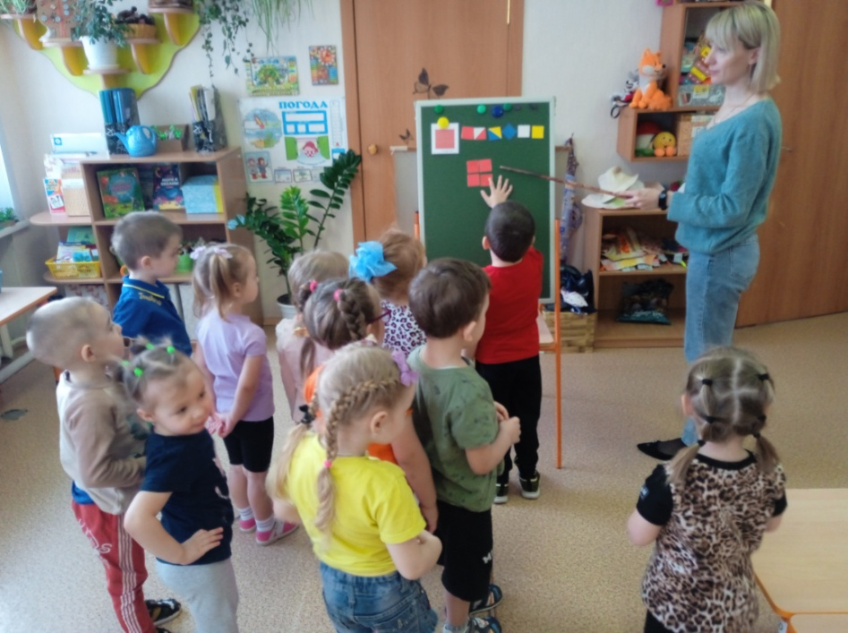**Воспитатель:** Третье задание ребята. Скажите, что стоит на столе?(пирамида). Из какого материала(из пластмассы).Каким цветом колечки у пирамиды7.Каким цветом больше колец? (ответы детей)Давайте посчитаем, сколько колец в пирамидке?(ответы детей) Какие кольца здесь есть?(большие и маленькие). Давайте теперь попробуем собрать нашу пирамиду правильно.(Дети по очереди берут кольца пирамиды и собирают ее)Каким цветом взял колечко Дима? Большое или маленькое?

**Воспитатель:** Ребята, молодцы! Справились. Идем дальше. Не устали? Тогда продолжаем нашу игру.

*(дети и воспитатель подходят к мольберту, на нем кубики Никитина на магнитах)*

**Воспитатель:** Ребята, мы с вами знаем, что здесь мы видим?(ответы детей)Правильно квадраты разных цветов. Ребята это кубики Никитина. Вас я уже знакомила с ними, но это плоскостные, Сейчас с вами мы будем пробовать составить по схеме большой квадрат. Сколько нужно квадратов и какого цвета? Правильно четыре квадрата красного цвета. Давайте попробуем составить. Сколько рядов на схеме? (два)Сколько квадратов в верхнем ряду?(два) Сколько Квадратов в нижнем ряду? (два) Когда мы с вами посчитали, то можно собрать большой квадрат из 4 маленьких.

*(дети по очереди собирают большой квадрат по схеме*)

**Заключительная часть**.

**Воспитатель:** Молодцы ребята, вы справились со всеми заданиями. Были дружны на каждом задании.

**Воспитатель:** Вам понравилось занятие? Что мы делали на занятии?(ответы детей)Спасибо, ребята, я для вас приготовила сюрприз. Проходим на палас и поиграем с мыльными пузырями.

**Релаксация**: Под музыкальную  композицию  «Сюрприз» (сл. О. Анофриев, муз. А.Островский)  детям предлагается поиграть с мыльными пузырями.